PROJET CULTURE D’ENDIVES AU COLLEGE
Objectif de la séquence : être capable de réaliser le forçage de la culture d’endives
Etre capable de décrire les 4 grandes étapes de la culture
Durée totale prévue (évaluation comprise) : 10 heures environ
Pré-requis : connaissances des outils, des matériaux…

Objectifs des séances | Objectifs des activités | Dates prévues
être capable de décrire les 4 grandes étapes de la culture  être capable de réaliser le forçage d’endives  être capable d’entretenir une culture  être capable de décrire le travail effectué | Présentation des 4 étapes en visionnant les images par Vidéo projecteur et poster  Rappel de la classification des légumes  Apport d’une racine d’endive  Pratique plantation  arrosage  Remplir fiche d’activité | Mardi 6 janvier de 8h à 10h  De 13h30 à 15h30  15h30 à 16h00
Etre capable de récolter et conditionner en vue d’une vente | Pratique : casser, éplucher, peser, emballer  Effectuer la pesée de sa culture et préparer des sachets de 1kg pour la vente  Exercices : compte rendu de la récolte | 13h30 à 15h30  15h30 à 16h30

Dispositif d’évaluation : évaluation formative sur les 4 étapes de la culture d’endives
Date : jeudi 8 janvier 8h à 9h

Evaluation pratique lors de la plantation et la récolte suivant les compétences ci-dessous

Evaluation sommative prévue après les vacances (oral individuel ci-dessous fiche contrat)

COMPETENCES DU SOCLE COMMUM

à compléter

 RE réussi NR pas réussi AR assez réussi Espace rural et environnement Madame Candelier Année 2014-15
Vert rouge orange Collège Langevin Wallon de Grenay

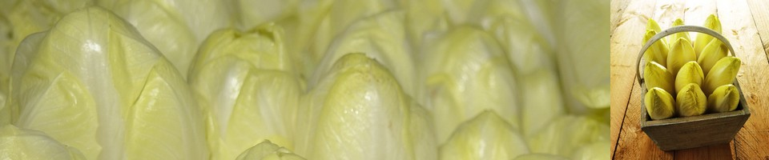

L’ENDIVE
L’endive est née en 1850, fruit du hasard et de l’avarice de M. Bréziers.
Cherchant à payer moins d’impôts sur ses cultures, celui-ci aurait dissimulé des pieds de chicorées sauvages dans sa cave, sous une petite couche de terre. Quelques semaines plus tard, lorsqu’il vient les chercher, les racines avaient donné une plante blanche en forme de fuseau. M. Bréziers avait découvert l’endive dite witloof qui signifiait feuille blanche en flamand. Il décida d’en faire la culture, développant bientôt l’endive telle que nous la connaissons aujourd’hui, à partir d’une chicorée à café.
Sa culture

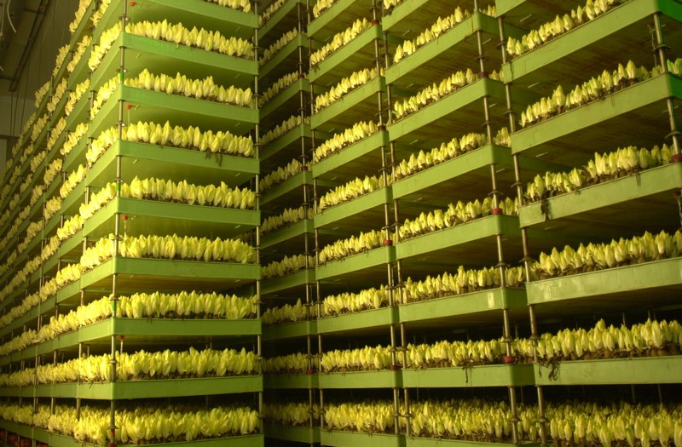
L’endive a plusieurs particularités : elle n’existe pas à l’état sauvage et si on laisse pousser la racine, elle va donner une fleur.
Par ailleurs, elle a besoin, pour garder sa blancheur, que sa culture se déroule à l’abri de la lumière et dans une atmosphère chaude et humide.
Ces deux conditions reconstituent « l’effet de cave » de feu M. Bréziers. Pour produire les endives, il y a donc besoin du savoir-faire du producteur.
Si la culture de l’endive a évolué depuis le XIXe siècle, les modes de production actuels préservent le caractère authentique et naturel du produit.

Les 4 grandes étapes de production de l’endive


Les graines sont semées dans les champs durant le mois de mai.

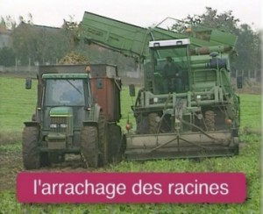
La production des racines d’endives et leur récolte.
Cultivées comme les carottes, les racines vont se développer dans la terre et se gorger d’éléments nutritifs.
Elles seront déterrées et récoltées entre septembre et novembre, c’est-à-dire 5 à 6 mois plus tard en fonction de leur maturité.
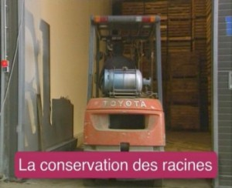
La conservation des racines et la pousse de l’endive.
Afin d’étaler la production dans le temps, les racines vont être disposées en chambre froide pour une période allant de 8 jours à 8 mois.

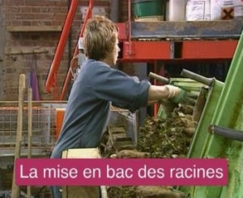
Cette opération consiste à repiquer les racines et à les faire pousser à l’obscurité pour obtenir des feuilles blanches de l'endive, c’est le forçage.

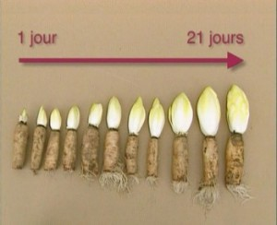
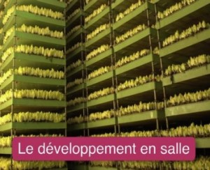
Le cassage, la sélection et le conditionnement
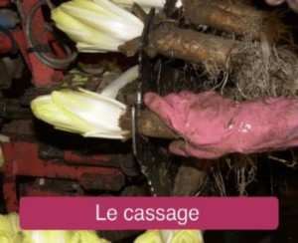
Une fois que l’endive est arrivée à maturité, elle sera séparée de la racine puis épluchée, triée et emballée par le grand soin des professionnels pour vous assurer une qualité certifiée, celle des endiviers !

L’ENDIVE document professeur

1) LE SEMIS
Les graines sont semées dans les champs durant le mois de mai.
2) L’ARRACHAGE DES RACINES
La production des racines d’endives et leur récolte.
Cultivées comme les carottes, les racines vont se développer dans la terre et se gorger d’éléments nutritifs.
Elles seront déterrées et récoltées entre septembre et novembre, c’est-à-dire 5 à 6 mois plus tard en fonction de leur maturité.

3) LA CONSERVATION DES RACINES
La conservation des racines et la pousse de l’endive
Afin d’étaler la production dans le temps, les racines vont être disposées en chambre froide pour une période allant de 8 jours à 8 mois.

4) LA MISE EN BACS DES RACINES
Cette opération consiste à repiquer les racines et à les faire pousser à l’obscurité pour obtenir des feuilles blanches de l'endive, c’est le forçage.
5) LE DEVELOPPEMENT EN SALLE
6) LE CASSAGE
Le cassage, la sélection et le conditionnement
Une fois que l’endive est arrivée à maturité, elle sera séparée de la racine puis épluchée, triée et emballée par le grand soin des professionnels pour vous assurer une qualité certifiée, celle des endiviers !

L’ENDIVE document élève

1) LE SEMIS
Les …………………sont semées dans les champs durant le mois de ……..
2) L’ARRACHAGE DES RACINES
La production des racines d’endives et leur récolte.
Cultivées comme les carottes, les ……………….vont se développer dans la terre et se gorger d’éléments nutritifs.
Elles seront…………………. et récoltées entre septembre et …………………, c’est-à-dire 5 à 6 mois plus tard en fonction de leur maturité.
3) LA CONSERVATION DES RACINES
La conservation des racines et la pousse de l’endive
Afin d’étaler la production dans le temps, les racines vont être disposées en ……………………………………pour une période allant de 8 jours à ……….. mois.
4) LA MISE EN BACS DES RACINES
Cette opération consiste à repiquer les racines et à les faire pousser à ……………………. pour obtenir des feuilles blanches de
L’endive, c’est le …………………
5) LE DEVELOPPEMENT EN SALLE
6) LE CASSAGE
Le cassage, la sélection et le conditionnement
Une fois que l’endive est arrivée à …….……………. elle sera séparée de la racine puis ……………, triée et ………………. par le grand soin des
professionnels pour vous assurer une qualité certifiée, celle des Endiviers !

NOM prénom : DATE :

- Compléter le texte « la culture de l’endive » ci-dessous (13pts)
LE SEMIS
Les …………………sont semées dans les champs durant le mois de ……..
L’ARRACHAGE DES RACINES
La production des racines d’endives et leur récolte.
Cultivées comme les carottes, les ……………….vont se développer dans la terre et se gorger d’éléments nutritifs.
Elles seront…………………. et récoltées entre septembre et …………………, c’est-à-dire 5 à 6 mois plus tard en fonction de leur maturité.
LA CONSERVATION DES RACINES
Afin d’étaler la production dans le temps, les racines vont être disposées en ……………………………………pour une période allant de 8 jours à ……….. mois.
LA MISE EN BACS DES RACINES
Cette opération consiste à repiquer les racines et à les faire pousser à ……………………. pour obtenir des feuilles blanches de l'endive, c’est le …………………
LE DEVELOPPEMENT EN SALLE
Combien de jours mettont les racines d’endives en salle de développement ?..........
LE CASSAGE
Une fois que l’endive est arrivée à ......…... elle sera séparée de la racine puis ……………, triée et ………………. par le grand soin des professionnels pour vous assurer une qualité certifiée, celle des Endiviers !
- Indiquer les conditions du forçage de l’endive (3pts – 3 réponses)
Il faut……………………………………, ………………………………… et …………………………….
- Définir le « calibre » (2pts)

4) Compléter la phrase (2pts) : Le cultivateur d’endive s’appelle un ………………………………….
FICHE CONTRAT
NOM : PRENOM : CLASSE : 3ème DATE :

OBJECTIF : être capable d’expliquer oralement la culture d’endive réalisée au collège
ON DONNE | ON DEMANDE | ON EXIGE
- le cours à réviser  -mémoriser les tâches pratiques effectuées lors des séances précédentes | .répondre aux questions du professeur | - suivre la procédure de la récolte  - répondre aux questions du professeur

COMPETENCES TRANSVERSALES
- s’exprimer à l’oral comme à l’écrit dans un vocabulaire approprié et précis
-répondre à une question par une phrase complète à l’oral
-donner des synonymes
-utiliser des mots précis pour s’exprimer
-estimer l’ordre de grandeur d’un résultat
-utiliser une calculatrice
-commencer à savoir s’auto évaluer dans des situations simples
RE réussi NR pas réussi AR assez réussi
DOCUMENT PROFESSEUR
- Indique les étapes de la culture d’endive que tu as réalisée au collège.
- Indique les matériaux que tu as utilisés.
- Indique le nombre de jours qu’il faut pour que l’endive arrive à maturité.
- Donne un synonyme de « récolter ».
- Décris ton travail lors de la récolte de l’endive.
- Indique combien de kilos d’endives tu as récoltés.
- Calcule (avec la calculatrice) la récolte de 3 camarades.
- Identifie le groupe qui a fait la meilleure récolte et celui qui a fait la moins bonne.
- Indique comment les endives sont conditionnées.
10)Cite deux recettes à base d’endives.

COMPTE RENDU DES PARTICIPANTS LORS DE LA RECOLTE document professeur
Écrire au tableau les résultats du groupe et donner l’exercice suivant
Combien de jours de forçage faut-il sachant que vous avez réalisé la plantation mardi 6 janvier ? (le 13 et 15 groupe3)
Combien de kilos avez-vous récoltés ce jour ?
Groupe 2 | Récolte en kg | Groupe 3 | Récolte en kg
B Cindy | 1kg513 | B Océane | 1kg639
B Quentin | 1kg720 | B Yassir | 1kg300
C Priscilla | 0kg744 | D Laura | 1kg740
D Charlotte | 1kg215 | K Adeline | 1kg521
F Manon | 0kg859 | L Morgane | 1kg555
H Tracy | 1kg183 | M Alexis | 1kg310
L Maxime | 2kg495 | M Océane | 1kg314
M Maxime | 1kg | T Adeline | 1kg325
TOTAL | 10kg729 | TOTAL | 11kg704

Le groupe 3 a réalisé aussi une plantation supplémentaire (une poubelle par binôme) avec les résidants du foyer « les glycines » donc 2 heures en plus malheureusement ce jeudi 5 février résidants, absents lors de la récolte de ce fait les endives ont été conditionnées en sachet de 1kg et 3 élèves sont partis prospecter et vendre les sachets dans les bureaux administratifs du collège.
Bilan : achat de 300 racines d’endives le 5 janvier 2015 soit 14€ de dépense
Achat de 30 poubelles de 80l avec couvercles à 5€ pièce
Récolte de 22kg43 + ……..

